Proiect Final BD

Tudose Alexandru-Stefan

Baza de date de Supraveghere SRI

Cerinta 1. Descrierea modelului real, a utilității acestuia și a regulilor de funcționare.

Proiectul ales modeleaza o baza de date minimala a Serviciului Roman de Informatii Romanesc, capabila sa gestioneze operatiunile elementare de supraveghere. Utilitatea acesteia este reprezentata de centralizarea asocierilor dintre agenti si subiecti, precum si date administrative cu privire la modul in care subiectii sunt urmariti (prin contorizarea punctelor de supraveghere), datele acumulate depre acestia (interese, ocupatie, suspiciuni de infractionalitate) si elemente de gestiune interna (date despre agenti si despre sucursalele institutiei raspandite prin tara).

Cerinta 2. Prezentarea constrângerilor (restricții, reguli) impuse asupra modelului.

Constrangeri, restrictii si reguli ale modelului:

-subiectii sunt impartiti in 2 categorii complete si disjuncte: persoane fizice si persoane juridice

-supravegherea unei persoane fizice presupune mobilizarea unei proceduri de urmarire asupra unui singur individ, in timp ce supravegherea unei persoane juridice are scopul de a urmari legitimitatea actiunilor societatii si urmarirea persoanelor cheie (actionar principal)

-o procedura de urmarire poate implica mai multi agenti(pentru subiecti mai imprevizibili), iar un agent poate fi implicat in mai multe proceduri de urmarire

-doar subiectii mai periculosi vor fi urmariti sub un punct de supraveghere special amenajat in proximitatea acestora (subiectii obisnuiti vor fi urmariti fara un punct anume)

-fiecare subiect poate fi suspectat de la 0 la mai multe crime (cei care nu sunt suspectati de nimic sunt tinuti sub observatie preventiva)

-atat persoanele fizice, cat si cele juridice vor avea in baza de date informatii de identificare obisnuite(de exemplu CNP, nr de inregistrare in registrul comertului), si informatii legate de crimele de care sunt suspectate

-persoanelor fizice le va fi tinuta evidenta si a intereselor (si a costurilor asociate acestora), cat si a ocupatiilor (deci a surselor de venit asociate), pentru evidentierea unei discrepante intre costuri si venituri (ceea ce implica risc de evaziune fiscala/incasare ilegala de venituri)

-o persoana fizica va fi considerata apta de a fi angajata in mai multe industrii, in fiecare industrie putand avea cate un job diferit

-un agent va apartine in mod neaparat de un sediu(o filiala), dar un sediu (in proces de stabilire sau eradicare) poate sa nu aiba agenti asociati

-modelul va contine doar chei artificiale(surogat)  
  
Cerinta 3. Descrierea entităților, incluzând precizarea cheii primare.

Entitati:

-SUBIECT: Va include date generale despre ambele tipuri de subiecti (persoane fizice si juridice); un subiect va fi gestionat intai in functie de aceste date, inainte de a fi luate in considerare cele specifice pentru fiecare tip. Este identificat dupa cheia primara “subiect_id”

-PERSOANA_FIZICA: Va include date de identificare despre individ, inspre depistarea acestuia dupa orice farama de date acumulata de institutii externe(ANAF, Politia Romana). Este entitate subordonata entitatii “SUBIECT”, deci este identificata dupa aceeasi cheie primara(“subiect_id”)

-PERSOANA_JURIDICA: La fel ca si la entitatea anterioara, va include date specifice de identificare. Este identitate subordonata entitatii “SUBIECT”, deci are aceeasi cheie primara (“subiect_id”)

-INTERESE: Este un tabel de tip LOOK-UP care elimina redundanta si mentine modelul in FN3. Contine date despre fiecare interes pe care l-ar putea avea subiectii nostri, si este identificata dupa cheia primara “interes_id”

-INTERES_OM: Este un tabel asociativ intre “INTERESE” si “PERSOANA_FIZICA”, deci este identificata dupa o cheie primara compusa, alcatuita din cheile primare ale celor 2 entitati pe care le asociaza (“interes_id” si “subiect_id”).

-OCUPATIE: Este un tabel care contine toate tipurile de ocupatii posibile, incluzand atat activitati remunerate de tipul unui loc de munca, cat si activitati de voluntariat de termen lung, scolarizari, etc. Este identificat dupa cheia primara “ocup_id”

-INDUSTRIE: Este un tabel care contine toate industriile in care se pot incadra ocupatiile ce pot fi incluse in entitatea anterioara. Este important de precizat ca o industrie nu trebuie sa fie neaparat privata sau productiva. Un exemplu de astfel de industrie este “politica” sau “invatamantul”. Este identificat dupa cheia primara “industrie_id”

- OCUP_OM: Tabelul asociativ care inlocuieste o relatie de tip 3 si face legatura intre entitatile “PERSOANA_FIZICA”, “OCUPATIE” si “INDUSTRIE”. Este, asadar, identificat dupa o cheie primara compusa alcatuita din cheile primare ale tuturor acestora (“industrie_id”, “ocup_id”, “subiect_id”)

-CRIMA: Tabel care contine toate crimele de care pot fi suspectati subiectii. Este identificat prin cheia primara “crima_id”

-SUSPICIUNE_CRIMA: Tabel asociativ care face legatura dintre entitatile “SUBIECT” si “CRIMA” si are drept cheie primara o cheie compusa formata din entitatile “subiect_id” si “crima_id”

-PUNCT_SUPRAVEGHERE: Tabel care contine toate punctele de la care sunt supravegheati subiectii periculosi. 2 linii din acest tabel pot fi printr-o coincidenta uimitoare identice cu exceptia cheii primare, care este atributul “pct_supra_id”

-AGENT: Tabel care contine datele de identificare ale toti agentilor activi(deci care urmaresc cel putin un subiect), identificat prin cheia primara “agent_id”

-SUPRAVEGHERE: Tabel asociativ intre “SUBIECT” si “AGENT”, identificat prin cheia primara compusa din cheile primare ale acestora doua entitati (“subiect_id” si “agent_id”)

-SEDIU: Tabel care indica toate sediile existente la care pot fi (dar nu trebuie) atribuiti agenti, identificat prin cheia primara “sediu_id”.

Cerinta 4. Descrierea relațiilor, incluzând precizarea cardinalității acestora

Relatii:

-supravegheat_la: relatie cu cardinalitate 1(0)-1 intre PUNCT_SUPRAVEGHERE si SUBIECT. Relatia modeleaza o extensie (1-1) suplimentara (datorita cardinalitatii minime 0) a entitatii SUBIECT. NU este 1-M deoarece entitatea PUNCT_SUPRAVEGHERE NU este tabel de tip look-up(arata puncte in sine).

- suspectat_de: relatie cu cardinalitate M(0)-N(0) intre SUBIECT si CRIME(intre o entitate de obiecte propriu-zise care poate avea mai multe asocieri si un tabel de tip look-up). Este inlocuita in diagrama conceptuala de tabelul asociativ SUSPICIUNE_CRIMA

-are: relatie cu cardinalitate M(0)-N(0) intre PERSOANA_FIZICA si INTERESE. Are aceeasi justificare ca in cazul relatiei de mai sus. Este inlocuita in diagrama conceptuala de tabelul asociativ INTERES_OM

-angajat_in: relatie de tip 3 cu cardinalitate M(0)-M(0)-M(0) intre PERSOANA_FIZICA, OCUPATIE si INDUSTRIE. Relatia spune ca orice persoana fizica poate avea orice ocupatie in orice industrie, fara nicio restrictie de a avea aceeasi pozitie in 2 industrii diferite sau de a avea pozitii diferite in aceeasi industrie. O asociere dintre cele 3 entitati este formata atunci cand fiecare dintre cele 3 chei primare se intalnesc sub incidenta acestei relatii, fiind unica. Relatia este inlocuita de tabelul asociativ OCUP_OM in diagrama conceptuala.

-urmarit_de: relatie cu cardinalitate M(1)-N(1) intre SUBIECT si AGENT. Fiind cele 2 tabele principale ale modelului, cardinalitatea lor minima este 1. O identitate reala ajunge sa fie integrata in modelul propus doar daca are calitatea de subiect, calitate dobandita prin a fi urmarita de un agent, iar un agent are aceasta calitate doar daca isi exercita rolul de a urmari un subiect. Relatia este inlocuita de un tabel asociativ in diagrama conceptuala, numit “SUPRAVEGHERE”

-apartine_de : relatie cu cardinalitate 1-M(0) intre SEDIU si AGENT. Sediul are 1 card. Max. pentru ca un agent nu poate raporta la mai multe sedii in acelasi timp(nu ar fi eficient d.p.d.v al resurselor umane, intreaga informatie fiind centralizata), 1. card. Min. deoarece fara un sediu la care sa raporteze, toate datele acumulate de agent ar fi irosite. Agent are M card. Max. deoarece un sediu construit pentru un singur agent ar insemna un cost mult mai mare decat ce isi poate permite statul roman, si are 0 card. Min. deoarece un sediu poate fi inactiv.

Cerinta 5. Descrierea atributelor, incluzând tipul de date și eventualele constrângeri, valori implicite, valori posibile ale atributelor.

Atribute

Ale entitatii SUBIECT:

-subiect_id: cheie primara artificiala ce identifica unic entitatea (constrangeri: primary key; tipDate: number(5); valori posibile: peste 10000)

-pct_supra_id: cheie externa ce refera entitatea PUNCT_SUPRAVEGHERE (constrangeri: foreign key references PUNCT_SUPRAVEGHERE(pct_supra_id); tipDate: number(5))

-coef_risc: coeficient de la 1 la 9 ce indica in acelasi timp ca suspiciunile din cauza carora subiectul este sub urmarire sa fie adevarate si sansa ca subiectul sa repete crimele comise (tipDate: number(1))

Ale entitatii PUNCT_SUPRAVEGHERE:

- pct_supra_id: cheie primara artificiala ce identifica unic entitatea (constrangeri: primary key; tipDate: number(5); valori posibile: peste 10000)

-tip: sir de caractere ce indica forma sub care e camuflat punctul de supraveghere(tipDate: varchar(20))

-data_amplasare: data care indica ziua in care a fost stabilit punctul de supraveghere(tipDate: date)

-proximitate_subiect: distanta in metri fata de obiectul activitatii subiectului (sediu pentru p. juridice; domiciliu pentru p.fizice)(tipDate: number(4))

-nivel_compromitere: coeficient de la 1 la 9 care arata care cat de mari sunt sansele ca subiectul sa fi realizat ca este urmarit din acest punct (tipDate: number(1))

Ale entitatii SEDIU:

-sediu_id: cheie primara artificiala ce identifica unic entitatea (constrangeri: primary key; tipDate: number(5); valori posibile: peste 10000)

-nume: sir de caractere care indica numele oficial al sediului (tipDate: varchar(20))

-oras: sir de caractere care indica numele orasului in care este amplasat sediul (tipDate: varchar(15))

-strada: sir de caractere care indica numele strazii din adresa oficiala a sediului(varchar(15))

-nr_strada: numar de maxim 4 cifre care indica numarul strazii din adresa oficiala(number(4))

Ale entitatii AGENT:

-agent_id: cheie primara artificiala ce identifica unic entitatea (constrangeri: primary key; tipDate: number(5); valori posibile: peste 10000)

-nume: sir de caractere care indica numele din cartea de identitate reala a agentului(varchar(10), constraint not null)

-prenume: sir de caractere care indica prenumele din cartea de identitate reala a agentului(varchar(10), constraint not null)

-salariu: numar de maxim 6 cifre care arata salariul lunar al agentului(number(6))

-hire_date: data angajarii agentului(date)

-sediu_id: cheie externa care arata sediul la care trebuie sa raporteze agentul(foreign key references SEDIU(sediu_id))

-rang: numar intre 1 si 9 care arata rangul de expertiza al agentului – calculat pe baza unor algoritmi complecsi care nu au nimic de-a face cu orice din baza de date (number(1))

Ale entitatii CRIME:

-crima_id: cheie primara artificiala ce identifica unic entitatea (constrangeri: primary key; tipDate: number(5); valori posibile: peste 10000)

- nume: sir de caractere care comunica ce crima este asociata codului(varchar(15) constraint not null)

-nivel_sfidare_stat: coeficient intre 1 si 9 care cuantifica dizobedienta infractorilor care comit aceasta crima fata de sistemul de autoritate (number 1)

-buget_alocat: numar care indica bugetul in lei alocat din trezoreria statului spre combaterea acestui tip de infractiune (number(9))

Ale entitatii INDUSTRIE:

-industrie_id: cheie primara artificiala ce identifica unic entitatea (constrangeri: primary key; tipDate: number(5); valori posibile: peste 10000)

-nume: sir de caractere in limbaj natural care indica carei industrii apartine codul ce identifica obiectul (varchar(15) constraint not null)

-contribuit_pib: sir de caractere care indica, de fapt, un numar, care la randul lui comunica in medie anuala, suma de bani pe care industria respectiva o contribuie la Produsul Intern Brut al tarii(varchar(12))

-grad_risc: un coeficient intre 1 si 9 care indica probabilitatea ca practicanti ale acestei industrii sa fie implicati in activitati criminale(number(1))

Ale entitatii INTERESE:

-interes_id: cheie primara artificiala ce identifica unic entitatea (constrangeri: primary key; tipDate: number(5); valori posibile: peste 10000)

-nume: numele interesului asociat cheii (varchar(25), constraint not null)

-risc_criminalitate: indicator intre 1 si 9 care arata cat de mare este riscul ca persoanele pasionate de respectivul interes sa ajunga pasionate de activitati criminale(number(1))

-cost_mediu: numar care indica cheltuielile lunare medii necesare practicarii interesului respectiv(number(6))

Ale entitatii INTERES_OM

-interes_id: parte din cheia primara compusa artificiala ce identifica unic entitatea, este de asemenea cheie externa care face asocierea cu tabelul “INTERESE” (constraint foreign key references INTERESE(interes_id))

-subiect_id: parte din cheia primara compusa artificiala ce identifica unic entitatea, este de asemenea cheie externa care face asocierea cu tabelul “SUBIECT” (constraint foreign key references SUBIECT(subiect_id))

Ale entitatii OCUPATIE

-ocup_id: cheie primara artificiala ce identifica unic entitatea (constrangeri: primary key; tipDate: number(5); valori posibile: peste 10000)

-nume_ocup: arata numele ocupatiei atribuite cheii primare (varchar (15) constraint not null)

-venit_max: numar ce indica venitul maxim al unui practicant al respectivei ocupatii (number(6) not null)

-venit_min: numar ce indica venitul maxim al unui practicant al respectivei ocupatii (number(6) not null)

Ale entitatii PERSOANA_FIZICA

-subiect_id: cheie primara artificiala ce identifica unic entitatea (constrangeri: primary key; tipDate: number(5); valori posibile: peste 10000)

-cnp: sir de caractere ce indica codul numeric personal al individului(varchar (14) constraint not null constraint unique)

-nume: sir de caractere ce indica numele individului (varchar(15) constraint not null)

-prenume: sir de caractere ce indica numele individului (varchar(15) constraint not null)

-data_nastere: data ce indica ziua nasterii individului (date)

-serie_ci: sir de carctere ce indica seria din buletin a individului(varchar(3))

-nr_ci: numar ce indica numarul din buletin al individului(varchar(7))

Ale entitatii PERSOANA_JURIDICA

-subiect_id: cheie primara artificiala ce identifica unic entitatea (constrangeri: primary key; tipDate: number(5); valori posibile: peste 10000)

-nr_inreg: numarul de inregistrare in registrul comertului al societatii(varchar(15) constraint not null constraint unique)

-nr_fiscal: numarul de identificare fiscala al sociatatii(varchar (15), constraint not null constraint unique)

-cod_caen: numar ce indica activitatea companiei(varchar(5) constraint not null)

-data_infiintare: data la care a fost ininaugurata societatea(date)

-cifra_afaceri: numar ce indica valoarea totala a incasarilor in lei a firmei din activitati principale (varchar(10))

-actional_principal: sir de caractere ce arata numele complet al proprietarului principal al societatii(varchar(25))

-nume: sir de caractere ce indica numele societatii (varchar(20) not null)

Ale entitatii SUSPICIUNE_CRIMA

-subiect_id: parte din cheia primara compusa, cheie externa ce arata spre entitatea SUBIECT(number(5), constraint foreign key references SUBIECT(subiect_id))

-crima_id: parte din cheia primara compusa, cheie externa ce arata spre entitatea CRIME(number(5), constraint foreign key references CRIME(crima_id))

-data_comitere: data la care a avut loc crima de care individul este banuit(date constraint not null)

-durata_comitere: numar care indica numarul de zile pe parcursul a carora s-a desfasurat crima(number(3))

Ale entitatii SUPRAVEGHERE

- subiect_id: parte din cheia primara compusa, cheie externa ce arata spre entitatea SUBIECT(number(5), constraint foreign key references SUBIECT(subiect_id))

-agent_id: parte din cheia primara compusa, cheie externa ce arata spre entitatea AGENT(number(5), constraint foreign key references AGENT(agent_id))

-data_incepere: data la care a inceput procedura de supraveghere (date)

Ale entitatii OCUP_OM

- subiect_id: parte din cheia primara compusa, cheie externa ce arata spre entitatea SUBIECT(number(5), constraint foreign key references SUBIECT(subiect_id))

-ocup_id: parte din cheia primara compusa, cheie externa ce arata spre entitatea OCUPATIE(number(5), constraint foreign key references OCUPATIE(ocup _id))

-industrie_id: parte din cheia primara compusa, cheie externa ce arata spre entitatea INDUSTRIE (number(5), constraint foreign key references INDUSTRIE(industrie _id))

-salariu: salariul pe care individul il primeste la jobul respectiv (number(5))

-angajator: numele companiei sub care individul lucreaza (varchar(20))

Cerinta 6. Realizarea diagramei entitate-relație corespunzătoare descrierii de la punctele 3-5

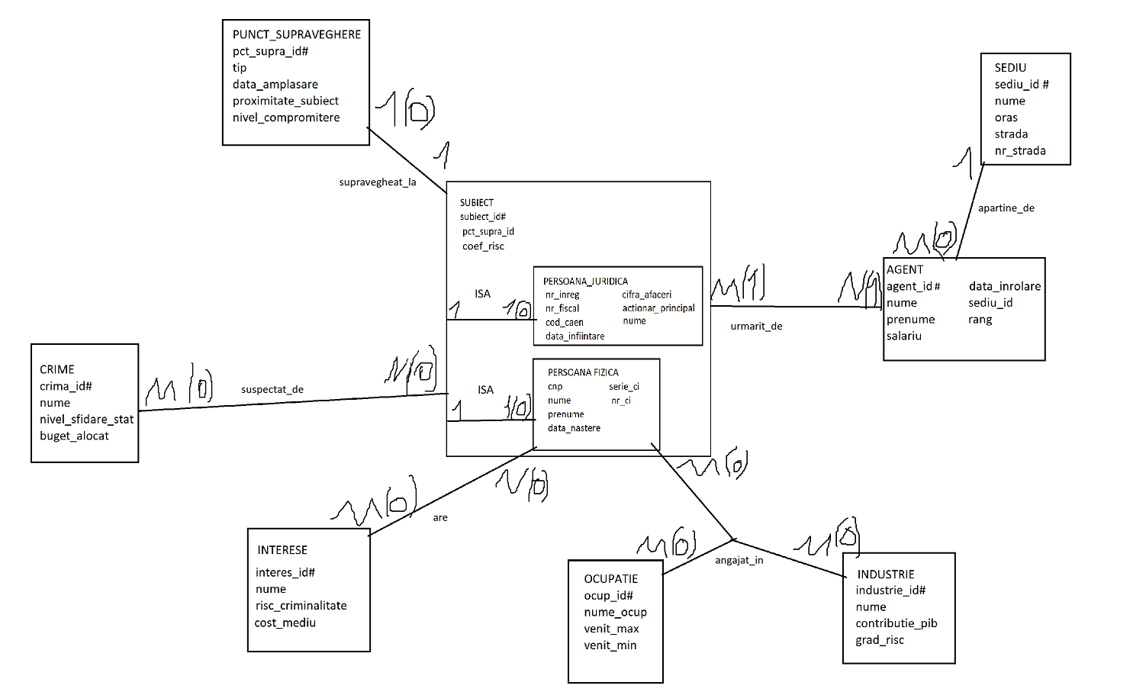

Cerinta 7. Realizarea diagramei conceptuale corespunzătoare diagramei entitate-relație proiectate la punctul 6. Diagrama conceptuală obținută trebuie să conțină minimum 6 tabele (fără considerarea subentităților), dintre care cel puțin un tabel asociativ.

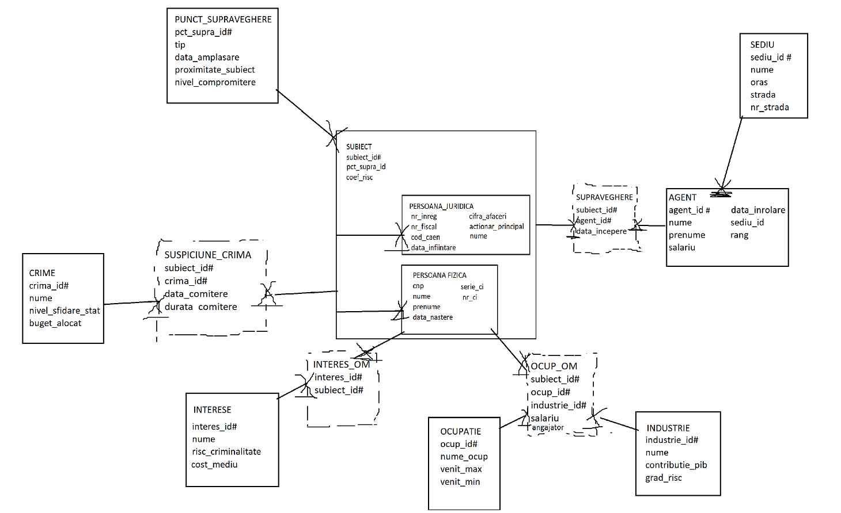

Cerinta 8. Enumerarea schemelor relaționale corespunzătoare diagramei conceptuale proiectate la punctul 7.

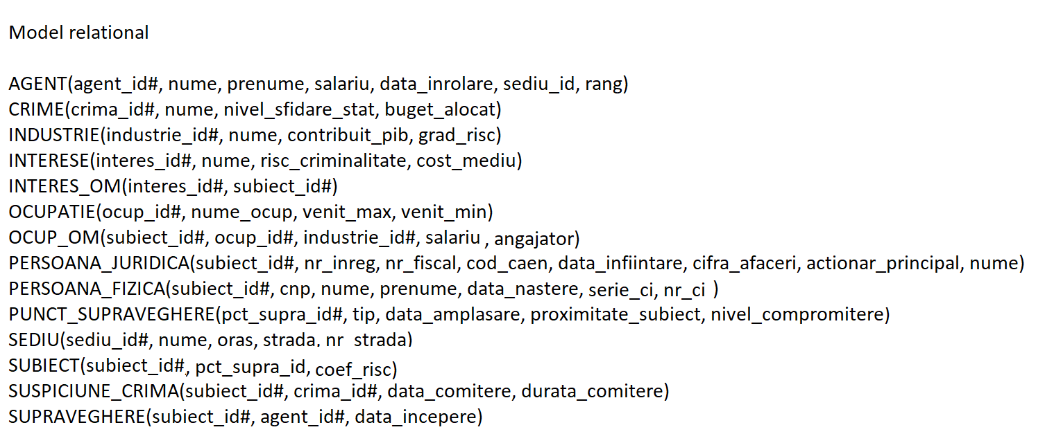

Cerinta 9. Realizarea normalizării până la forma normală 3 (FN1-FN3).

1. Aducerea la FN1

Intrucat modelul relational la care s-a ajuns nu contine atribute cu valori multiple, fiecare dintre atribute fiind, de fapt, atomice, se poate constata ca acesta se incadreaza deja in Forma Normala 1.

Un exemplu de model relational care nu ar fi FN1, derivat de la modelul deja existent, ar fi unul in care toate tabelele ar fi identice, cu exceptia tabelelor: PERSOANA_FIZICA, INTERES_OM si INTERESE. Tabelele INTERES_OM si INTERESE nu ar exista, fiind inlocuite de un atribut compus numit “interese” in cadrul schemei relationale PERSOANA_FIZICA.

Modelul relational derivat arata astfel:

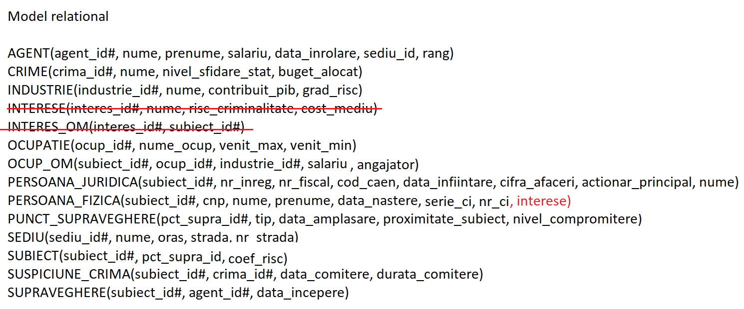

Unde atributul scris cu rosu “interese” contine mai multe valori, ceea ce evident incalca regula FN1. Solutionarea acestei probleme apare prin forma crearii unui tabel asociativ intre tabelul in care apare atributul multiplu(PERSOANA_FIZICA) si un nou tabel de tip look-up, care va contine toate interesele posibile. Astfel, se ajunge la modelul de la cerinta 8.

1. Aducerea la FN2

Singurele chei primare compuse se regasesc in modelul relational propus doar in tabelele asociative, care sunt dependente de toate tabelele pe care le asociaza. Cum toate atributele din aceste tabele asociative se refera strict la instantele de asociere dintre tabelele independente de care se leaga, se poate constata ca modelul relational propus se incadreaza deja in Forma Normala 2(fiind deja FN1, conform punctului anterior).

Modelul relational propus poate fi modificat in asa fel incat sa se ajunga la un model non-FN2 prin modificarea unui tabel asociativ si a unuia independent intre care exista o legatura, prin mutarea unuia dintre atributele entitatii independente la schema relationala a tabelului asociativ. De exemplu, vom muta atributul “nume”, din tabelul INTERESE, in tabelul INTERES_OM. Modelul relational rezultat va fi:

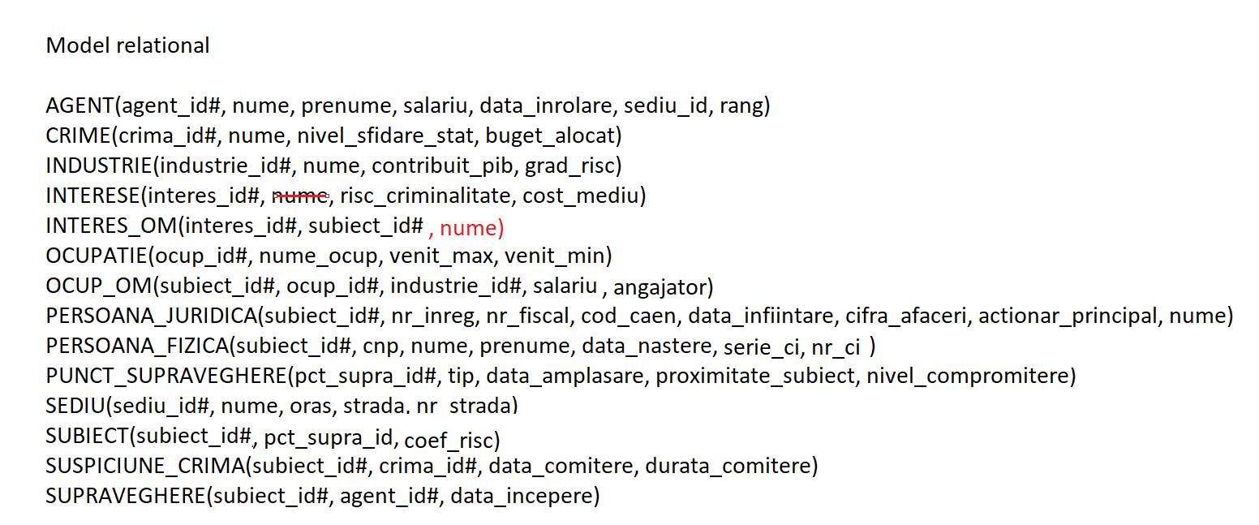

Cum atributul “nume” este acum dependent functional partial de cheia primara, fiind dependent functional de fapt doar de atributul “interes_id”, este evident ca acest model este non-FN2. Solutionarea acestei probleme este aplicarea regulii Casey-Delobel pentru FN2 si descompunerea schemei INTERES_OM in doua scheme derivate, astfel: 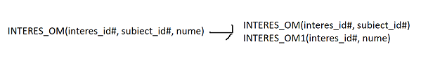

Cum INTERES_OM1 si INTERESE au aceeasi cheie primara, primul tabel va fi absorbit de al doilea(cel derivat prin Casey-Delobel absorbit de cel deja existent). Se ajunge la modelul propus la cerinta 8.

1. Aducerea la FN3.

Nota: Desi pentru tabelele PERSOANA_FIZICA si PERSOANA_JURIDICA atributele cnp, respectiv oricare dintre atributele nr_inreg si nr_fiscal sunt chei candidat si pot determina dependente functionale chiar daca nu sunt chei primare, cazurile reprezinta exceptii asumate pentru accesibilitate si continuitate. Toate cele 3 atribute in aceasta situatie sunt greu de referit(CNP-ul, de exemplu, avand 13 litere, fata de o cheie artificiala de doar 5.) si distrug continuitatea intregii baze de date modelate de a fi referita in totalitate dupa chei surogat(artificiale). In concluzie, nu se va considera ca exista dependente tranzitive in cazul atributelor care pot fi interpretate ca fiind dependente functional de cele 3 chei candidat enumerate anterior.

Cum in modelul propus nu exista dependente tranzitive pentru atributele non-chei(adica nu exista atribut non-cheie care sa fie dependent functional de alt atribut non-cheie), se poate constata ca acesta este in FN3.

Un exemplu de model relational non-FN3 derivat din modelul deja existent poate fi obtinut prin eliminarea entitatii PUNCT_SUPRAVEGHERE si adaugarea tuturor atributelor sale in afara de cheia primara la atributul SUBIECT. Modelul relational rezultat va fi:

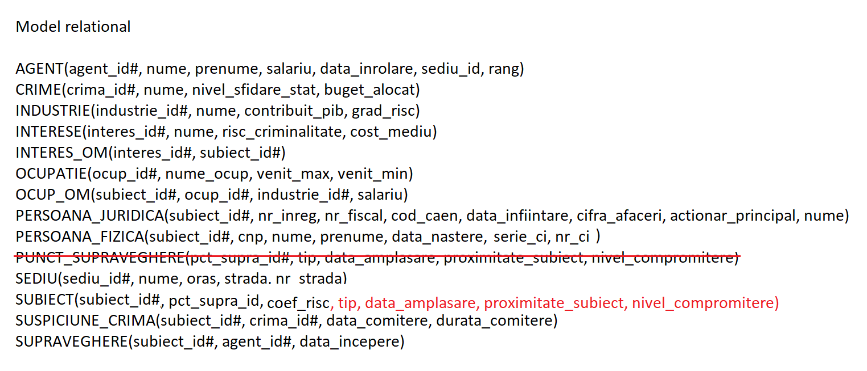

Aplicarea regulii Casey-Delobel pentru FN3 rezolva aceasta problema si ne readuce la modelul relational initial.

Cerinta 10. Crearea unei secvențe ce va fi utilizată în inserarea înregistrărilor în tabele (punctul 11).

create sequence secv_id

increment by 1

start with 10000

maxvalue 99999

cycle

nocache;

Cerinta 11. Crearea tabelelor în SQL și inserarea de date coerente în fiecare dintre acestea (minimum 5 înregistrări în fiecare tabel neasociativ; minimum 10 înregistrări în tabelele asociative).

create table PUNCT_SUPRAVEGHERE(

pct_supra_id number(5) constraint pk_pct_suprav primary key,

tip varchar(20) constraint nn_tip_pctsupra not null,

data_amplasare date default sysdate,

proximitate_subiect number(4),

nivel_compromitere number(1)

);

create table SEDIU(

sediu_id number(5) constraint pk_sed primary key,

nume varchar(20) constraint nn_nume_sediu not null,

oras varchar(15),

strada varchar(15),

nr_strada number(4)

);

create table AGENTT(

agent_id number(5) constraint pk_age primary key,

nume varchar(10) constraint nn_nume_age not null,

prenume varchar(10) constraint nn_prenume_age not null,

salariu number(6),

hire_date date,

sediu_id number(5) constraint fk_sed_age references SEDIU(sediu_id),

rang number(1)

);

create table CRIME(

crima_id number(5) constraint pk_crime primary key,

nume varchar(15) constraint nn_nume_crime not null,

nivel_sfidare_stat number(1),

buget_alocat number(9)

);

create table INDUSTRIE(

industrie_id number(5) constraint pk_ind primary key,

nume varchar(15) constraint nn_nume_ind not null,

contribuit_pib varchar(12),

grad_risc number(1)

);

create table INTERESE(

interes_id number(5) constraint pk_int primary key,

nume varchar(25) constraint nn_nume_int not null,

risc_criminalitate number(1),

cost_mediu number(6)

);

create table SUBIECT(

subiect_id number(5) constraint pk_subiect primary key,

pct_supra_id number(5) constraint fk_pct_suprav_sub references PUNCT_SUPRAVEGHERE(pct_supra_id) constraint un_pct_supra_sub unique,

coef_risc number(2)

);

create table INTERES_OM(

interes_id number(5),

subiect_id number(5) constraint fk_sub_int_om references SUBIECT(subiect_id) on delete cascade,

constraint pk_int_om primary key(interes_id, subiect_id),

constraint fk_int_int_om foreign key(interes_id) references INTERESE(interes_id)

);

create table OCUPATIE(

ocup_id number (5) constraint pk_ocup primary key,

nume_ocup varchar(15) constraint nn_nume_ocup not null,

venit_max number(6) constraint nn_vmax_ocup not null,

venit_min number(6) constraint nn_vmin_ocup not null

);

create table PERSOANA_FIZICA(

subiect_id number(5) constraint pk_pers_fiz primary key,

cnp varchar(14) constraint nn_cnp_persfiz not null constraint un_cnp_persfiz unique,

nume varchar (15) constraint nn_nume_persfiz not null,

prenume varchar (15) constraint nn_prenume_persfiz not null,

data_nastere date,

serie_ci varchar(3),

nr_ci varchar(7)

);

create table PERSOANA_JURIDICA(

subiect_id number(5) constraint pk_pers_jur primary key,

nr_inreg varchar(15) constraint nn_inreg_pers_jur not null constraint un_inreg_persjur unique,

nr_fiscal varchar(15)constraint nn_fisc_pers_jur not null constraint un_fisc_persjur unique,

cod_caen varchar(5) constraint nn_caen_persjur not null,

data_infiintare date,

cifra_afaceri varchar(10),

actionar_principal varchar(25),

nume varchar(20) constraint nn_nume_persjur not null

);

create table SUSPICIUNE_CRIMA(

subiect_id number(5) constraint fk_sub_sus references SUBIECT(subiect_id),

crima_id number(5) constraint fk_crima_sus references CRIME(crima_id),

data_comitere date constraint nn_data_sus not null,

durata_comitere number(3) default 1,

constraint pk_sus primary key(subiect_id, crima_id)

);

create table SUPRAVEGHERE(

subiect_id number(5) constraint fk_sub_suprav references SUBIECT(subiect_id),

agent_id number(5) constraint fk_age_suprav references AGENTT(agent_id),

data_incepere date,

constraint pk_suprav primary key(subiect_id, agent_id)

);

create table OCUP_OM(

subiect_id number(5) constraint fk_sub_ocupom references SUBIECT(subiect_id) on delete cascade,

ocup_id number(5) constraint fk_ocup_ocupom references OCUPATIE(ocup_id),

industrie_id number(5) constraint fk_int_ocupom references INDUSTRIE(industrie_id),

salariu number (5),

angajator varchar(20),

constraint pk_ocupom primary key(subiect_id, ocup_id, industrie_id)

);

insert into PUNCT_SUPRAVEGHERE values(secv_id.nextval, 'duba', to_date('01-01-2018', 'dd-mm-yyyy'), 150, 6);

insert into PUNCT_SUPRAVEGHERE values(secv_id.nextval, 'stand limonada', to_date('10-05-2020', 'dd-mm-yyyy'), 500, 4);

insert into PUNCT_SUPRAVEGHERE values(secv_id.nextval, 'fereastra apartament', to_date('15-06-2021', 'dd-mm-yyyy'), 950, 1);

insert into PUNCT_SUPRAVEGHERE values(secv_id.nextval, 'duba', to_date('01-01-2022', 'dd-mm-yyyy'), 50, 5);

insert into PUNCT_SUPRAVEGHERE values(secv_id.nextval, 'masina veche', sysdate-50, 250, 7);

insert into SEDIU values(secv_id.nextval, 'Birou Central', 'Bucuresti', 'Str. Puterii', 432);

insert into SEDIU values(secv_id.nextval, 'Filiala Iasi', 'Iasi', 'Str. Palas', 54);

insert into SEDIU values(secv_id.nextval, 'Subsectie 7', 'Bucuresti', 'Ale. Ascunsa', 1);

insert into SEDIU values(secv_id.nextval, 'Centrul Anti-Mafie', 'Craiova', 'Bd. Sabiilor', 15);

insert into SEDIU values(secv_id.nextval, 'Institutul Visinescu', 'Constanta', 'Str. Inecului', 44);

commit;

insert into AGENTT values (secv_id.nextval ,'Popescu', 'Vasile', 64532, to_date('15-02-2009', 'dd-mm-yyyy'), 10007, 6);

insert into AGENTT values (secv_id.nextval ,'Marinescu', 'Marian', 10000, to_date('16-07-2018', 'dd-mm-yyyy'), 10005, 3);

insert into AGENTT values (secv_id.nextval ,'Enea', 'Robert', 23114, to_date('10-10-2014', 'dd-mm-yyyy'), 10005, 6);

insert into AGENTT values (secv_id.nextval ,'Joacabine', 'Mirel', 23425, to_date('17-11-2016', 'dd-mm-yyyy'), 10008, 5);

insert into AGENTT values (secv_id.nextval ,'Rocadura', 'Artur', 234533, to_date('11-11-2000', 'dd-mm-yyyy'), 10006, 9);

insert into CRIME values(secv_id.nextval, 'terorism', 6, 90000000);

insert into CRIME values(secv_id.nextval, 'inalta tradare', 8, 60500000);

insert into CRIME values(secv_id.nextval, 'spionaj', 7, 80500000);

insert into CRIME values(secv_id.nextval, 'delapidare', 3, 9950000);

insert into CRIME values(secv_id.nextval, 'atac cibernetic', 6, 99999999);

commit;

insert into INDUSTRIE values(secv_id.nextval, 'horeca', '5000025342', 3);

insert into INDUSTRIE values(secv_id.nextval, 'autoturisme', '12573864243', 5);

insert into INDUSTRIE values(secv_id.nextval, 'farmaceutice', '7893543544', 8);

insert into INDUSTRIE values(secv_id.nextval, 'IT', '35000124353', 7);

insert into INDUSTRIE values(secv_id.nextval, 'politica', null, 5);

insert into INTERESE values(secv_id.nextval, 'activitati montane', 2, 1000);

insert into INTERESE values(secv_id.nextval, 'jocuri de noroc', 7, 5000);

insert into INTERESE values(secv_id.nextval, 'gaming', 3, 300);

insert into INTERESE values(secv_id.nextval, 'calatorii spontane', 8, 6000);

insert into INTERESE values(secv_id.nextval, 'petreceri interlopi', 9, 40000);

commit;

insert into SUBIECT values(secv_id.nextval, 10000, 3);

insert into SUBIECT values(secv_id.nextval, 10001, 7);

insert into SUBIECT values(secv_id.nextval, null, 5);

insert into SUBIECT values(secv_id.nextval, 10002, 4);

insert into SUBIECT values(secv_id.nextval, null, 3);

insert into SUBIECT values(secv_id.nextval, null, 7);

insert into SUBIECT values(secv_id.nextval, null, 8);

insert into SUBIECT values(secv_id.nextval, null, 8);

insert into SUBIECT values(secv_id.nextval, 10004, 4);

insert into SUBIECT values(secv_id.nextval, null, 1);

insert into SUBIECT values(secv_id.nextval, null, 3);

insert into SUBIECT values(secv_id.nextval, null, 2);

insert into SUBIECT values(secv_id.nextval, null, 4);

insert into SUBIECT values(secv_id.nextval, 10003, 5);

insert into SUBIECT values(secv_id.nextval, null, 3);

insert into INTERES_OM values (10026, 10034);

insert into INTERES_OM values (10027, 10036);

insert into INTERES_OM values (10026, 10041);

insert into INTERES_OM values (10029, 10041);

insert into INTERES_OM values (10029, 10042);

insert into INTERES_OM values (10025, 10035);

insert into INTERES_OM values (10028, 10032);

insert into INTERES_OM values (10026, 10036);

insert into INTERES_OM values (10029, 10039);

insert into INTERES_OM values (10025, 10043);

commit;

insert into OCUPATIE values(secv_id.nextval, 'motostivuitor', 4000, 1500);

insert into OCUPATIE values(secv_id.nextval, 'inginer', 12000, 3500);

insert into OCUPATIE values(secv_id.nextval, 'chimist', 8000, 2000);

insert into OCUPATIE values(secv_id.nextval, 'programator', 60000, 3500);

insert into OCUPATIE values(secv_id.nextval, 'tester', 5000, 2000);

insert into PERSOANA_FIZICA values (10032, 6030116196416, 'Nemtanu', 'Violeta', to_date('16-01-2003', 'dd-mm-yyyy'), 'MZ', '724312');

insert into PERSOANA_FIZICA values (10034, '1940728155764', 'Vasilescu', 'Ion', to_date('28-07-1994', 'dd-mm-yyyy'), 'MX', '483945');

insert into PERSOANA_FIZICA values (10035, '1880109244504', 'Mormon', 'Marius', to_date('09-01-1988', 'dd-mm-yyyy'), 'MZ', '457453');

insert into PERSOANA_FIZICA values (10036, '1870218196401', 'Cormen', 'Vioren', to_date('18-02-1987', 'dd-mm-yyyy'), 'IO', '275421');

insert into PERSOANA_FIZICA values (10039, '2931212053701', 'Magdon', 'Magdalena', to_date('12-12-1993', 'dd-mm-yyyy'), 'VE', '348562');

insert into PERSOANA_FIZICA values (10041, '5000904137459', 'Verestiuc', 'Radu', to_date('04-09-2000', 'dd-mm-yyyy'), 'AU', '124364');

insert into PERSOANA_FIZICA values (10042, '6040406454955', 'Vararu', 'Monica', to_date('16-01-2004', 'dd-mm-yyyy'), 'BU', '854291');

insert into PERSOANA_FIZICA values (10043, '2970707087952', 'Baron', 'Robert', to_date('07-07-1997', 'dd-mm-yyyy'), 'BV', '415261');

insert into PERSOANA_JURIDICA values(10030, 'J22/973/2000', 'RO13611073C', '1243', to_date('05-05-2000', 'dd-mm-yyyy'), '1325531', 'Ion Pavel', 'Trafic de pufarine');

insert into PERSOANA_JURIDICA values(10031, 'J40/1973/2015', 'RO45361325C', '4241', to_date('06-06-2016', 'dd-mm-yyyy'), '325634634', 'Victor Manea', 'Regatul Comertului');

insert into PERSOANA_JURIDICA values(10033, 'J40/1642/2011', 'RO75327543C', '1123', to_date('01-02-2011', 'dd-mm-yyyy'), '21446432', 'Alexandru Babiles', 'Tinutul Shaorma');

insert into PERSOANA_JURIDICA values(10037, 'J21/991/2008', 'RO12345678C', '1234', to_date('01-09-2008', 'dd-mm-yyyy'), '11234456', 'Ion Velcescu', 'Firma ff legala');

insert into PERSOANA_JURIDICA values(10038, 'J11/125/2001', 'RO64262233C', '4321', to_date('06-09-2001', 'dd-mm-yyyy'), '5346374574', 'Vlad Volonce', 'Baieti grei SRL');

insert into PERSOANA_JURIDICA values(10040, 'J40/111/2005', 'RO12775544C', '3221', to_date('02-02-2005', 'dd-mm-yyyy'), '5555555', 'Mircea Simionescu', 'CazinoBarr');

insert into PERSOANA_JURIDICA values(10044, 'J15/125/2020', 'RO11224464C', '123', to_date('12-12-2020', 'dd-mm-yyyy'), '125532', 'Alex Maces', 'Fabrica de barbati');

commit;

insert into SUSPICIUNE_CRIMA values(10037, 10015, to_date('15-07-2018', 'dd-mm-yyyy'), 3);

insert into SUSPICIUNE_CRIMA values(10041, 10018, to_date('19-02-2020', 'dd-mm-yyyy'), 12);

insert into SUSPICIUNE_CRIMA values(10043, 10019, to_date('12-12-2013', 'dd-mm-yyyy'), 2);

insert into SUSPICIUNE_CRIMA values(10035, 10016, to_date('01-05-2016', 'dd-mm-yyyy'), 1);

insert into SUSPICIUNE_CRIMA values(10044, 10018, to_date('02-03-2019', 'dd-mm-yyyy'), 10);

insert into SUSPICIUNE_CRIMA values(10036, 10016, to_date('02-03-2012', 'dd-mm-yyyy'), 2);

insert into SUSPICIUNE_CRIMA values(10040, 10017, to_date('15-06-2008', 'dd-mm-yyyy'), 6);

insert into SUSPICIUNE_CRIMA values(10035, 10018, to_date('28-11-2021', 'dd-mm-yyyy'), 2);

insert into SUSPICIUNE_CRIMA values(10044, 10019, to_date('26-12-2020', 'dd-mm-yyyy'), 8);

insert into SUSPICIUNE_CRIMA values(10037, 10017, to_date('22-11-2019', 'dd-mm-yyyy'), 7);

insert into SUPRAVEGHERE values(10032, 10013, to_date('16-08-2021', 'dd-mm-yyyy'));

insert into SUPRAVEGHERE values(10033, 10010, to_date('19-04-2020', 'dd-mm-yyyy'));

insert into SUPRAVEGHERE values(10044, 10014, to_date('26-01-2021', 'dd-mm-yyyy'));

insert into SUPRAVEGHERE values(10034, 10012, to_date('19-08-2021', 'dd-mm-yyyy'));

insert into SUPRAVEGHERE values(10042, 10010, to_date('16-03-2019', 'dd-mm-yyyy'));

insert into SUPRAVEGHERE values(10044, 10013, to_date('07-12-2019', 'dd-mm-yyyy'));

insert into SUPRAVEGHERE values(10034, 10011, to_date('11-10-2019', 'dd-mm-yyyy'));

insert into SUPRAVEGHERE values(10042, 10014, to_date('06-11-2021', 'dd-mm-yyyy'));

insert into SUPRAVEGHERE values(10031, 10012, to_date('21-09-2021', 'dd-mm-yyyy'));

insert into SUPRAVEGHERE values(10032, 10011, to_date('13-02-2022', 'dd-mm-yyyy'));

insert into SUPRAVEGHERE values(10037, 10013, to_date('07-10-2016', 'dd-mm-yyyy'));

insert into SUPRAVEGHERE values(10038, 10011, to_date('30-06-2015', 'dd-mm-yyyy'));

insert into SUPRAVEGHERE values(10041, 10014, to_date('06-07-2020', 'dd-mm-yyyy'));

insert into SUPRAVEGHERE values(10043, 10012, to_date('21-02-2021', 'dd-mm-yyyy'));

insert into SUPRAVEGHERE values(10036, 10011, to_date('31-07-2020', 'dd-mm-yyyy'));

commit;

insert into OCUP_OM values (10034, 10045, 10021, 7000, 'Tractoare si lopeti');

insert into OCUP_OM values (10032, 10048, 10024, 15000, 'Vervontis');

insert into OCUP_OM values (10042, 10046, 10020, 3500, 'Mercurian');

insert into OCUP_OM values (10041, 10049, 10022, 6432, 'Babion');

insert into OCUP_OM values (10043, 10047, 10021, 11003, 'Boninu');

insert into OCUP_OM values (10039, 10045, 10020, 5322, 'McOron');

insert into OCUP_OM values (10032, 10046, 10023, 1800, 'Qurons');

insert into OCUP_OM values (10035, 10046, 10024, 2500, 'Baban');

insert into OCUP_OM values (10035, 10047, 10022, 1532, 'Guguc');

insert into OCUP_OM values (10041, 10047, 10022, 3500, 'Lelene');

commit;

Cerinta 12. Formulați în limbaj natural și implementați 5 cereri SQL complexe ce vor utiliza, în ansamblul lor, următoarele elemente:

• operație join pe cel puțin 4 tabele

• filtrare la nivel de linii

• subcereri sincronizate în care intervin cel puțin 3 tabele

• subcereri nesincronizate în care intervin cel puțin 3 tabele

• grupări de date, funcții grup, filtrare la nivel de grupuri

• ordonări

• utilizarea a cel puțin 2 funcții pe șiruri de caractere, 2 funcții pe date calendaristice, a

funcțiilor NVL și DECODE, a cel puțin unei expresii CASE

• utilizarea a cel puțin 1 bloc de cerere (clauza WITH)

--Cerinta proiect 12.

--1. Sa se afiseze numele agentilor care supravegheaza persoane fizice care au cel putin 2 ocupatii, precum si numele persoanelor fizice.

select distinct a.nume || ' ' || a.prenume "Agent", p.nume || ' ' || p.prenume "Subiect"

from agentt a, supraveghere s, persoana_fizica p, ocup_om oo

where a.agent_id = s.agent_id and s.subiect_id = p.subiect_id and p.subiect_id = oo.subiect_id

group by a.nume, a.prenume, p.nume, p.prenume

having count(oo.ocup_id) >= 2

order by a.nume || ' ' || a.prenume desc;

--am aici join pe 4 tabele, ordonare, grupari de date, functii grup, filtrare la nivel de grupuri

--2. Sa se afiseze codul subiectilor, coeficientul acestora de risc, si coeficientul de risc marit pentru cei suspectati ca au comis cel putin o

--crima cu mai mult de 3 luni in urma si care sunt supravegheati de cel putin 2 agenti. Marirea se va face astfel:

--Pentru cei cu un coeficient intre 1 si 3, el se va mari la 7; pentru cei cu un coeficient intre 4 si 6, el se va mari la 8;

--pentru cei cu un coeficient intre 7 si 8, el se va mari la 9;

--pentru cei cu 9, va ramane neschimbat

select s.subiect_id, s.coef_risc, (case

when(s.coef_risc >=1 and s.coef_risc <= 3) then 7

when(s.coef_risc >=4 and s.coef_risc <= 6) then 8

when(s.coef_risc >=7 and s.coef_risc <= 9) then 9 end) "Coef_risc marit"

from subiect s

where s.subiect_id in(select supra.subiect_id from suspiciune_crima sc, supraveghere supra

where s.subiect_id = sc.subiect_id and supra.subiect_id = s.subiect_id and add_months(sc.data_comitere, 3) <= sysdate

group by supra.subiect_id having count(distinct supra.agent_id) >= 2);

--are cerere sincronizata cu 3 tabele, 2 functii de date (addmonths, sysdate), case, filtrare la nivel de linii(in subcerere)

--3. Sa se afiseze id-ul subiectului si cel al agentului in cazul operatiunilor de supraveghere ale tuturor agentilor care au salariul mai mare decat 20000, care au numele mai lung de 5 litere,

--iar a treia litera din prenume este r

with salut as (select agent_id from agentt where salariu > 20000)

select s.subiect_id, s.agent_id from supraveghere s, agentt a

where s.agent_id = a.agent_id and a.agent_id in (select agent_id from salut) and length (nume) > 5 and substr(lower(prenume), 3, 1) = 'r';

--are 3 functii pentru caractere(lower, substr, length), clauza with

--4. Sa se afiseze numele persoanelor fizice care au o ocupatie cu un venit mediu peste 2500 intr-o industrie cu un grad de risc peste 4

select p.nume from persoana_fizica p

where p.subiect_id in (select distinct oo.subiect_id from ocup_om oo, ocupatie o, industrie i

where oo.ocup_id = o.ocup_id and i.industrie_id = oo.industrie_id

and (venit_max+venit_min)/2 > 2500 and grad_risc > 4);

--are subcerere necorelata cu 3 tabele

--5. Ultimele cercetari arata ca veniturile maxime si minime pentru ocupatiile programator si tester s-au dublat.

--Sa se afiseze date despre toate ocupatiile, cu noile limite de venituri, ca atare

select ocup_id, nume_ocup, decode(lower(nume_ocup), 'programator', venit_min*2, 'tester', venit_min*2, venit_min) "venit minim actualizat",

decode(lower(nume_ocup), 'programator', venit_max*2, 'tester', venit_max*2, venit_max) "venit maxim actualizat"

from ocupatie;

--are nvl si decode

Cerinta 13. Implementarea a 3 operații de actualizare și de suprimare a datelor utilizând subcereri.

--Cerinta 13

--1. Sa se actualizeze coeficientul de risc al subiectul cu codul 10034 cu valoarea coeficientului maxim dintre toti subiectii

update subiect

set coef_risc = (select max(coef_risc) from subiect)

where subiect_id = 10034;

--2. Sa se incrementeze cu 1 coeficientul de risc al subiectilor supravegheati de cel putin 2 agenti

update subiect s

set coef_risc = coef_risc+1

where (select count(distinct agent_id) from supraveghere supra where s.subiect_id = supra.subiect_id ) >= 2;

--3. Sa se dubleze bugetul de combatere a crimelor alocat pentru cele care sunt comise minim 3 subiecti

update crime c

set buget_alocat = buget_alocat * 2

where (select count(distinct sus.subiect_id) from suspiciune_crima sus where c.crima_id = sus.crima_id) >= 3;

--4. Sa se stearga instanta de supraveghere care a inceput in urma cu cel mai mult timp

delete from supraveghere

where data_incepere = (select min(data_incepere) from supraveghere);

--5. Sa se stearga subiectii care nu sunt urmariti de niciun agent si nu sunt suspecti de nicio crima

delete from subiect s

where (select count (distinct agent_id) from supraveghere supra where s.subiect_id = supra.subiect_id) = 0

and (select count (distinct crima_id) from suspiciune_crima sus where s.subiect_id = sus.subiect_id) = 0;

--6. Sa se stearga sediile la care nu este atribuit niciun agent

delete from sediu s

where (select count(agent_id) from agentt a where a.sediu_id = s.sediu_id) =0;

commit;

--Cerinta 16

--Cerinta operatia outer join:

-- Sa se efectueze un studiu pe piata muncii utilizand datele adunate: sa se aficeze numele tuturor persoanele fizice

--care nu au ocupatie si toate ocupatiile inregistrate in baza de date in care nu presteaza niciun muncitor

select pf.nume || ' ' || pf.prenume, o.nume_ocup from subiect s

FULL JOIN ocup_om oo on s.subiect_id = oo.subiect_id

FULL JOIN ocupatie o on oo.ocup_id = o.ocup_id

FULL JOIN persoana_fizica pf on s.subiect_id = pf.subiect_id

where (pf.subiect_id is not null and oo.ocup_id is null) or (oo.subiect_id is null and o.ocup_id is not null);

--Cerinta 1 division

--Sa se afiseze numele agentilor care supravegheaza toti subiectii cu un coeficient de risc egal cu 4

select distinct nume || ' ' || prenume "Nume"

from agentt a join supraveghere s

on a.agent_id = s.agent_id

where not exists(

select 0 from subiect s

where s.coef_risc = 4

and not exists(

select 0 from supraveghere s1

where s.subiect_id = s1.subiect_id

and s.agent_id = s1.agent_id));

--Cerinta 2 division

--Sa se afiseze numele persoanelor fizice interesate de toate activitatile cu un risc de criminalitate sub 3 inclusiv

select distinct nume || ' ' || prenume "Nume persoana fizica"

from persoana_fizica pf

join subiect s on s.subiect_id = pf.subiect_id

join interes_om i on i.subiect_id = s.subiect_id

where not exists(

select 0 from interese ii

where risc_criminalitate <= 3

and not exists(

select 0 from interes_om i1

where ii.interes_id = i1.interes_id

and i.subiect_id = i1.subiect_id));

--Cerinta 17

Am ales cererea a treia de la Cerinta 12:

--3. Sa se afiseze id-ul subiectului si cel al agentului in cazul operatiunilor de supraveghere ale tuturor agentilor care au salariul mai mare decat 20000, care au numele mai lung de 5 litere,

Expresie si arbore algebrice initiale:

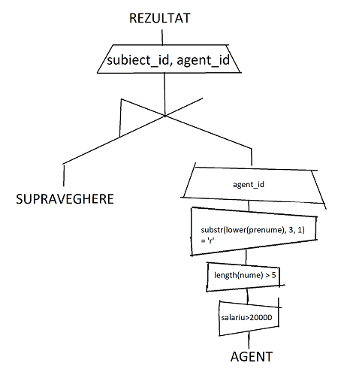

Expresie și arbore algebrice optimizate:

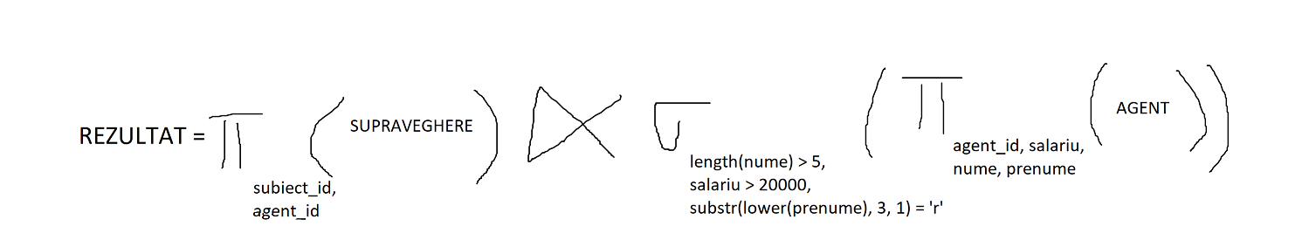

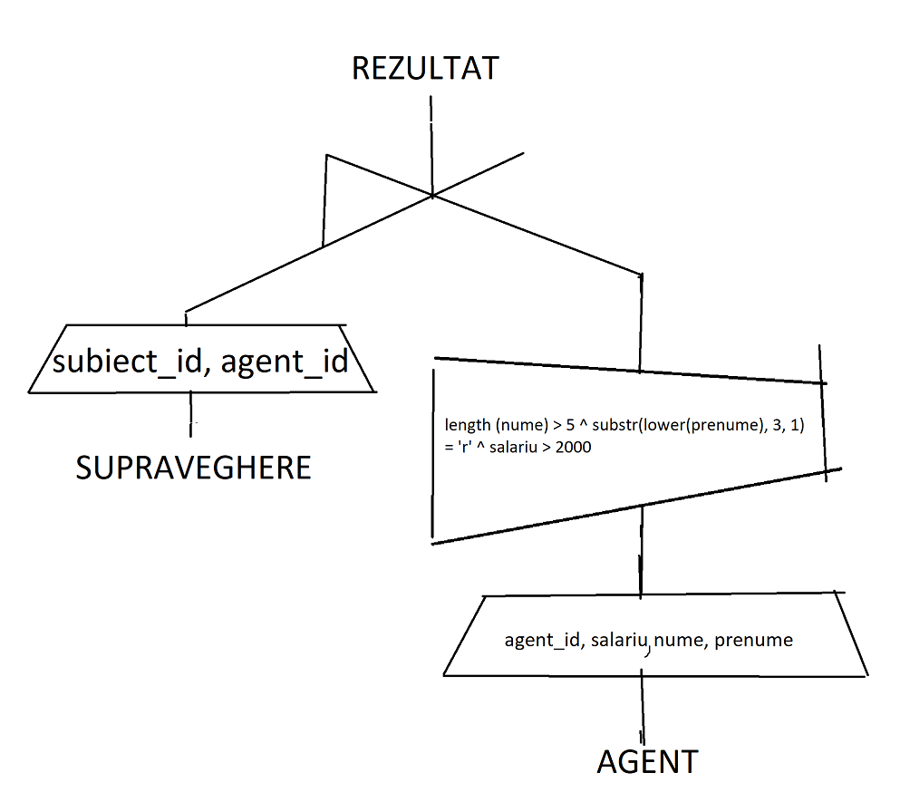

--Cerinta 18.

Aducerea la forma normală Boyce – Codd.

Întrucât se poate observa că toți determinanții sunt chei primare, putem afirma că modelul relațional propus este deja în forma normală Boyce-Codd.

Pentru a ilustra un exemplu ușor modificat al modelului relațional non-BNCF, vom modifica puțin modelul real al bazei de date, schimbând una dintre constrângeri. Dacă în baza de date proiectată, o operațiune de supraveghere între un agent si un subiect putea fi realizată o singură dată(fiind nevoie repartiția unui alt agent la respectivul subiect pentru o ulterioară ofensă, pentru un grad sporit de confidențialitate), vom elimina această contrângere. Pentru a separa operațiunile diferite de supraveghere dintre același agent și același subiect, vom adăuga o un atribut suplimentar la relația SUPRAVEGHERE, care va face parte din noua cheie primară compunsă a acesteia, numită “nr_supraveghere”. Noua schemă relațională va deveni:

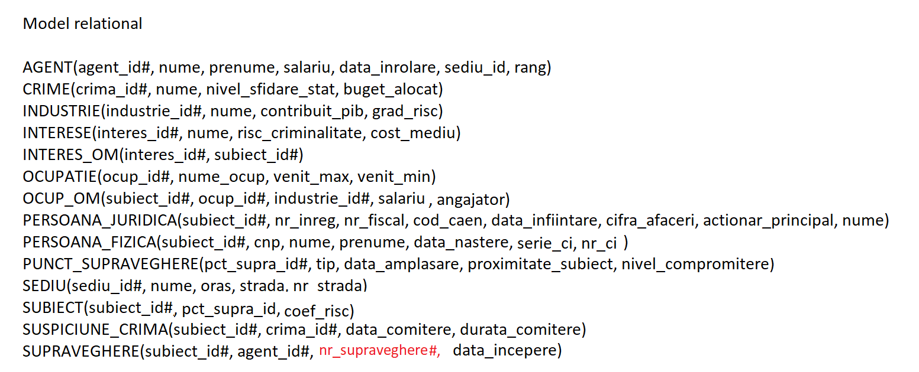

Se pot observa următoarele dependențe functionale:

{subiect_id#, agent_id#, nr_supraveghere#} -> {data_incepere};

{data_incepere}-> {nr_supraveghere},

Unde „data_incepere” nu este o cheie primară, ceea ce face acest caz un model non-BCNF. El poate fi rezolvat prin spargerea tabelului “Supraveghere” in 2 tabele mai mici, folosind regula Casey Delobel:

SUPRAVEGHERE1(subiect_id#, agent_id#, data_incepere)

SUPRAVEGHERE2(#data_incepere, nr_supraveghere), unde o data ulterioara alteia ar insemna un numar de supraveghere mai mare.

Aducerea la FN4

Cum modelul relational este deja in BCNF si toate multidependentele sale sunt de asemenea si dependente functionale, putem afirma ca el este in FN4.

Pentru a genera un model derivat non-FN4, putem foarte usor imbina 2 tabele asociative, cum ar fi OCUP_OM si INTERES_OM, pentru a alcatui o multidependenta nefunctionala.

Noul model relational va fi: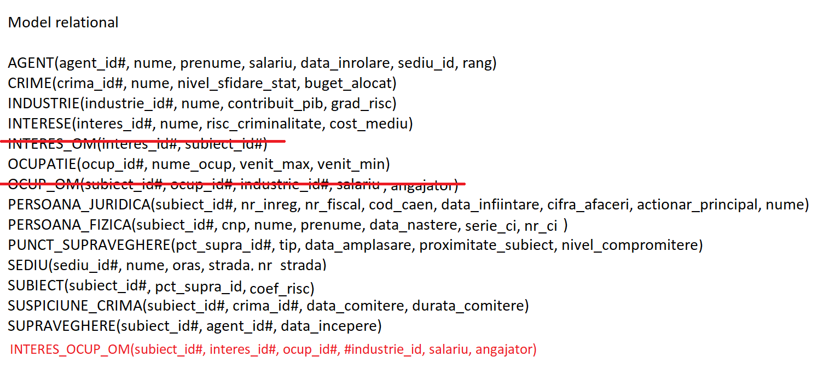

Intre atributele relatiei adaugate se observa multidependentele:

subiect_id ->->interes_id

subiect_id ->-> ocup_id,

ceea ce marcheaza noul model ca fiind non-FN4.

Descompunerea noii relatii pentru a readuce modelul in FN4 genereaza 2 tabele similare cu cele de la care am plecat pentru crearea exemplului.

Aducerea la FN5.

Cum fiecare join-dependency din modelul propus exista in tabelele asociative ce leaga 2 relatii, iar tabelul asociativ dintre 3 relatii nu are join-dependency, reuniunea oricarei partitionari ale sale rezultand intr-un additive join, putem afirma ca baza de data proiectata este deja in FN5(fiind deja in FN4).

Intrucat un model non-FN5 este deosebit de rar, va fi nevoie sa remodelam radical modelul relational pentru generarea unui astfel de exemplu. In locul unei relatii clasice de tip 3 M:N, tabelul asociativ va simula o dependenta ciclica, formandu-se dependentele functionale:

{subiect_id} -> {ocup_id}

{industrie_id} -> {ocup_id}

{industrie_id} -> {subiect_id}.

Semantica tabelului asociativ se va schimba din ocupatii curente in deopotriva ocupatii trecute si viitoare.

In limbaj natural, daca un subiect a avut sau are o anumita ocupatie(are experienta), iar o industrie ofera un nou loc de munca cu respectiva ocupatie, si totodata subiectul lucreaza deja in industria respectiva(ii cunoaste capacitatile), subiectul va avea acel nou loc de munca asigurat in respectiva industrie.

Astfel, pentru completitudinea acestui design, adaugarea unui nou tuplu in tabelul asociativ(ori cu inregistrarea unei noi experiente de munca a subiectului, ori cu aparitia unei noi oportunitati de munca intr-o ocupatie in care un subiect are deja experienta) va adauga de la sine un nou tuplu.

Pentru a normaliza aceasta anomalie, relatia de tip 3 va fi impartita in 3 relatii de tip 2.

OCUP_OM(#subiect_id, #ocup_id, #industrie_id)

va deveni

OCUP_OM1(#subiect_id, ocup_id)

OCUP_OM2(#subiect_id, industrie_id)

OCUP_OM3(#ocup_id, industrie_id),

ceea ce va aduce modelul in FN5.

DENORMALIZARE

O aplicare foarte practica a denormalizarii este transformarea modelului propus in exemplul non-FN3. (Pagina 17)

Eliminarea unui look-up table ar mari intr-adevar redundanta bazei de date, dar ar elimina nevoia unui join de fiecare data cand sunt solicitate date din acesta.